CURSO DE EXTENSÃO: Pesquisa Científica e Escolar Como Ferramenta No Ensino De Química- UNICAMP

PROFA. DRA. ADRIANA VITORINO ROSSI

PROJETO DE PESQUISA ESCOLAR E ENSINO DE QUÍMICA:
AQUECIMENTO GLOBAL E OS COMBUSTÍVEIS ALTERNATIVOS
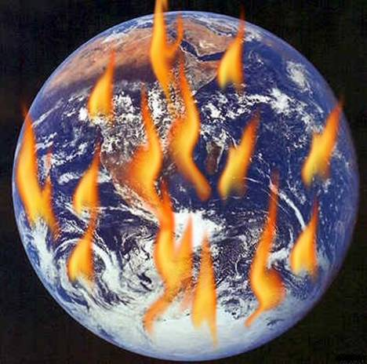

CLÁUDIA MARTELLI

MARÇO/2007

SUMÁRIO PÁGINAS
1.TÍTULO | 3
2.RESUMO | 3
3.JUSTIFICATVA/OBJETIVO | 3
4.DESENVOLVIMENTO/METODOLOGIA  4.1.Conceitos a explorar no decorrer do projeto:  4.2.Competências a desenvolver  4.3.Materiais a serem utilizados | 5  6  7  7  7
5.CRONOGRAMA | 7
6.AVALIAÇÃO | 8
7.REFERÊÊNCIA | 9
8.ANEXOS- PROCEDIMENTOS EXPERIMENTAIS | 10

- TÍTULO DO PROJETO
Aquecimento global e os combustíveis alternativos

2. RESUMO
A questão ambiental e as formas alternativas de energia vêm sendo cada vez mais urgentes e importantes para a sociedade, pois o futuro da humanidade depende da relação estabelecida entre a natureza e o uso pelo homem dos recursos naturais disponíveis. Essa consciência deve estar em todas as escolas e muitas iniciativas devem ser desenvolvidas em torno dessas questões, por nós educadores. Por essas razões o projeto em questão será desenvolvido em uma escola do estado para alunos da 3ª série A do ensino médio, visando desenvolver valores, atitudes, posturas éticas, e aprendizagem de conceitos e conteúdos referentes ao aquecimento global e os combustíveis alternativos. Os alunos em grupo, através de apresentações, aulas experimentais, aulas audiovisuais deverão expor para a sala os tópicos escolhidos por eles. Esse projeto terá duração de aproximadamente 4 meses para a pesquisa escolar e 3 anos para a pesquisa no ensino de química o qual será comparado o ensino-aprendizagem com outra 3ª série do ensino médio, sendo que o mesmo conteúdo abordado será exposto de forma tradicional. Este projeto será repetido três vezes com novas turmas de terceiras séries de maneira semelhante e na mesma Unidade Escolar.

3.JUSTIFICATIVA/OBJETIVO
O meio ambiente é o patrimônio mais precioso que possuímos. Quanto melhor sua qualidade, mais e mais o homem poderá redescobrir e usufruir melhor o que a natureza nos oferece. Hoje somos cerca de 6 bilhões de seres humanos cujo poder de intervenção na natureza atingiu dimensões gigantescas. Da natureza retiramos todo o nosso sustento e em troca devolvemos grandes quantidades de lixo e resíduos de vários tipos.
Uma das mais graves agressões humanas à natureza está ocorrendo na atmosfera. Nela, ocorre um fenômeno natural de manutenção do calor da Terra chamado efeito estufa. Esse efeito é determinado por quantidades muito pequenas de certos gases normalmente presentes na atmosfera. Entretanto, o homem está alterando esse quadro, despejando na atmosfera enormes quantidades desses gases todos os anos, o que poderá agravar o efeito estufa e aquecer ainda mais o planeta além do normal. O aumento da temperatura poderá ser, dentro de 30 a 90 anos, de 2⁰ C a 5⁰C, provocando profundas modificações, não só climáticas, mas também ecológicas, econômicas e sociais.
Para garantir uma boa qualidade de vida para esta e novas gerações, será necessário um conjunto de medidas e atitudes de todos os setores, incluindo a educação, que alterem a relação do homem com seu meio ambiente. Daqui para frente devemos pensar qual é nossa contribuição como educadores neste contexto e quais atitudes e atividades práticas que devemos tomar.
Diante do exposto, o objetivo da pesquisa escolar e no ensino de química é desenvolver, em uma escola pública para alunos da 3ª série A do ensino médio, um projeto que conscientize os alunos da gravidade da situação atual referente ao aquecimento global, e que mostre novos combustíveis alternativos que possam substituir os derivados de petróleo e, principalmente despertar o papel de cada um de nós em um dos maiores desafios do mundo nesse século, o aquecimento global. Os alunos, em grupo, ficarão encarregados de escolher tópicos e expor os conteúdos necessários para a classe através de aulas expositivas e demonstrativas, Paralelamente, em outra 3ª série do Ensino médio será avaliado o mesmo conteúdo, o qual será transmitido através do professor de forma tradicional, sem a participação dos alunos. No final será comparado o ensino-aprendizagem em ambas as salas durante três anos.

4.DESENVOLVIMENTO/METODOLOGIA
1. Chamar a atenção dos alunos, referente aos combustíveis alternativos e ao aquecimento global através de filmes (TV Ontário – Planeta vivo, química nova, Um dia depois do amanhã), reportagens e documentários.
2. Dividir a sala da 3ª série A do ensino médio em 8 grupos. Os grupos escolherão os
tópicos já definidos pelo professor:
- Efeito estufa, o papel dos combustíveis fósseis, qual a acusação que pesa nesses combustíveis , impactos ambientais, definição de sustentabilidade, tratado de Kioto.
- Petróleo, experimento da combustão (anexo 1), octanagem da gasolina, análise da gasolina (anexo 2), cálculo da energia liberada na combustão
- Termoquímica o calor e os processos químicos. Construção de um calorímetro (anexo 3) e suas unidades de medidas e o cálculo da energia liberado por vários combustíveis
- Produção do etanol (anexo 4), construção do bafômetro (anexo 5), vantagens e desvantagens do álcool, o álcool no organismo, cálculo da energia liberada na combustão.
- Biomassa, Produção do biodiesel em laboratório (anexo 6), análise, vantagens e desvantagens
- O uso da energia solar, construção de um aquecedor solar (anexo 7)
- Energia hidrelétrica, funcionamento de uma usina hidrelétrica, Energia eólica- funcionamento, impacto ambiental causado pelas diversas usinas
- Energia nuclear, filme de Angra dos Reis e funcionamento da usina nuclear, impacto ambiental
3.Todos os grupos farão apresentação oral e dos experimentos demonstrativos dos tópicos propostos. Os alunos também deverão se posicionar a respeito do combustível alternativo, demonstrar o cálculo da energia liberada em 1L de combustível, do aquecimento global e do seu papel e contribuição nesse contexto do aquecimento global. Todos os experimentos citados anteriormente estão anexos.
4. O professor, antes das apresentações dos alunos na sala, dará aos grupos treinamento nos experimentos e sugestões para a apresentação. Essa monitoria será fora do horário de aula.
- Paralelamente passarei todo o conteúdo proposto neste projeto, de maneira tradicional sem a participação dos alunos, para a sala da 3ª série B do ensino médio e compararei o conteúdo assimilado através de questões orais e escritas. Esse procedimento será realizado durante três anos consecutivos com novas salas das terceiras séries.

4.1- Conceitos a explorar no decorrer do projeto:
- Química orgânica, Formação do petróleo e os seus derivados, nomenclatura de hidrocarbonetos, reação de combustão completa e incompleta, octanagem da gasolina,
- Termoquímica: Calor, unidades de energia: caloria e joule, processos exotérmicos e endotérmicos, entalpia e a variação da entalpia, conteúdo calórico dos alimentos, Lei de Hess, entalpia-padrão de combustão e de formação, energia de ligação, aspectos estequiométricos da termoquímica (calcular e comparar diferentes combustíveis quanto à energia que produzem)
- Classe funcional, grupo funcional, etanol e sua aplicação, graduação alcoólica em GL⁰, o etanol no organismo- construção do bafômetro e a reação de identificação, proálcool, equação de combustão do etanol e a energia liberada, produção do etanol –fermentação e destilação
- Biomassa, definição, reação de produção, matérias primas para a produção do biodiesel, produção no laboratório de biodiesel e a identificação.
- Energia solar: definição e construção de um aquecedor solar
- Energia nuclear: características das emissões alfa, beta e gama, efeitos biológicos da radiação, cinética das emissões radioativas, transmutação nuclear, fusão e fissão nuclear, aplicações, vantagens e desvantagens da energia nuclear, funcionamento e energia liberada em uma usina nuclear.
- Energia eólica e hidrelétrica; definição e funcionamento Qual o impacto ambiental causado pelas diversas usinas.
- Definição de sustentabilidade

3.2- Competências a desenvolver
- Ler e interpretar textos de interesses científicos e tecnológicos, compreender os códigos e símbolos próprios da química atual.
- Utilizar elementos e conhecimentos científicos e tecnológicos para diagnosticar e equacionar questões sociais e ambientais
- Reconhecer o papel da química no sistema produtivo, industrial e tecnológico.
- Desenvolver a capacidade de apresentação em público.

3.3- Materiais a serem utilizados: materiais e reagentes estão descritos nos experimentos anexos, transparência, retroprojetor, filmes, vídeos, computador com transcoder, lousa, etc...

5-CRONOGRAMA: Duração aproximada de 4meses (agosto/novembro/07) para a pesquisa escolar e aproximadamente 3 anos para diagnosticar o ensino-aprendizagem das salas dos quais o conteúdo foi passado de formas diferenciadas.

Descrição das etapas | Quantida  de de Aulas de 50 minutos | Quantidade de Aula para o Professor resumir e complementar o conteúdo e aplicação de avaliação
discussão e apresentação do tema (filmes,vídeos,etc|) | 1 | 1
divisão dos sub-temas para os grupos, levantamento bibliográfico (livros, revistas, intenet) e apresentação dos experimentos para os grupos. | 2 | 1
a)Efeito estufa, o papel dos combustíveis fósseis, qual a acusação que pesa nesses combustíveis, impactos ambientais e definição de sustentabilidade | 2 | 1
b)Petróleo, experimento da combustão, octanagem da gasolina, análise da gasolina, cálculo da energia liberada na combustão | 2 | 2
c)Termoquímica o calor e os processos químicos. Construção de um calorímetro e suas unidades de medidas, e o cálculo da energia liberado por vários combustíveis | 2 | 1
d) Produção do etanol, construção do bafômetro, vantagens e desvantagens do álcool, álcool no organismo, cálculo da energia liberada na combustão | 2 | 1
e) Biomassa, Produção do biodiesel em laboratório, análise, vantagens e desvantagens | 2 | 1
f) O uso da energia solar, construção de um aquecedor solar. | 2 | 1
g) Energia hidrelétrica, funcionamento de uma usina hidrelétrica, Energia eólica-funcionamento, impacto ambiental causado pelas diversas usinas. | 1 | 1
h) Energia nuclear, filme de Angra dos Reis e funcionamento da usina nuclear, impacto ambiental, conteúdo. | 2 | 2
Discussão final, encerramento e avaliação | 2 | 1
Total  3 anos para comparação de formas diferentes de ensino com e sem a participação de alunos.  Pesquisa no ensino de química | 20 | 13  aproximadamente 33 aulas=4 meses  Pesquisa escolar

6.AVALIAÇÃO
Será avaliado de cada grupo: o conteúdo da apresentação oral e escrito, cumprimento do tempo de apresentação, clareza e objetividade tanto da parte teórica como na parte demonstrativa. Será também avaliado o conteúdo dado através de provas individuais e discussão no final do projeto em classe.
Será comparado o rendimento com outra série que teve o mesmo conteúdo abordado de forma tradicional sem a participação dos alunos, através de provas individuais e discussão no final do projeto em classe.
Será avaliado no final do projeto a melhoria gradual dos alunos referente a consciência global e valores éticos relacionadas à questão ambiental.

7. REFERÊNCIAS
  - Branco, M. Samuel. “O meio ambiente em debate”. Editora Moderna, 33ª impressão, São Paulo-SP, 1997.
  - Branco, M. Samuel; Murgel, Eduardo. “Poluição do ar”. Editora Moderna, 33ª impressão, São Paulo-SP, 1997.
  - Helene M. E. Marcondes; Bueno, Marco A F. ; Pacheco, Maria Raquel; Nunes Edelci. “ Poluentes atmosféricos ”. Editora Scipione, 1ª edição, São Paulo-SP, 1994.
  - Lutzenberger, José “Gala-O planeta vivo”. Editora L&PM Editores S.A, 3ª edição, Porto Alegre, 2001.
  - Parâmetros Curriculares Nacionais. “Meio Ambiente e Saúde-temas transversias”. Secretaria da Educação, Brasília, 1997.
  - Peruzzo, Francisco Miragaia (Tito); Canto, E. Leite. “Química- na abordagem do Cotidiano”. 4ª Edição, editora moderna, 2006.
  - Pontin, Joel Arnaldo; Massaro, Sérgio. “Poluição Química”. Editora brasiliense, 3ª edição, São Paulo, SP, 2001
7. http://revistaescola.abril.com.br/edicoes/0174/aberto/mt_72298.shtml
8. http://www.adorofisica.com.br/comprove/termologia/termo_calorimetro.html

  - ANEXOS-PROCEDIMENTOS EXPERIMENTAIS
8.1. INVESTIGANDO REAÇÕES DE COMBUSTÃO NO LABORATÓRIO

Introdução
Ao queimarmos um pneu velho, observamos que uma fumaça negra é produzida, semelhante àquela que vemos sair do escapamento de alguns caminhões e ônibus. Por outro lado, na chama de um fogão a gás não observamos essa fumaça negra. Qual a explicação para essa diferença de comportamento?

Vamos investigar
REAÇÕES DE COMBUSTÃO COM HIDROCARBONETOS
Combustão completa:
Hidrocarboneto + O₂ CO₂ + H₂O
Combustão incompleta com formação de monóxido de carbono
Hidrocarboneto + O₂ CO + H₂O
Combustão incompleta com formação de carbono
Hidrocarboneto + O₂ C + H₂O

OBJETIVO
Investigar as reações de combustão e os produtos formados

Materiais e Reagentes
Béquer de 250 e 150 mL
Erlen de 250 mL
Vela
Fósforo
Ca(OH)₂ – água de cal
Canudinho de refrigerante
Tubo de ensaio
Bico de bunsen
Bastão de vidro

PROCEDIMENTO EXPERIMENTAL
- Cubra com uma vela acesa com um béquer de 250 mL e determine o tempo em que a chama é extinta. Repita o procedimento com um béquer de 150 mL.
- Coloque um erlemeyer sobre a vela acesa. Depois que a vela se apagar retire o erlen e coloque 5 mL de água de cal (Ca(OH)₂ . Agite e verifique o que acontece.
- Coloque 5 mL de água de cal num tubo de água. Com um canudinho de refrigerante assopre vigorosamente na solução. Verifique o que acontece.
- Acenda o bico de bunsen . OBS: A janela de entrada de ar deve estar fechada. Coloque um bastão de vidro sobre a chama amarela. Observe e anote.
- Regule a entrada de ar até obter uma chama azul. Coloque novamente o bastão de vidro nessa chama. Observe e anote.

Questões
- Defina combustão, combustível e comburente
- O gás de cozinha contém propano e, predominantemente butano. Escreva para cada um deles, as equações uqe representam as três formas de combustão
- Escreva a equação que representa a reação dos procedimentos 2 e 3. Qual a semelhança entre esses dois procedimentos ?
- Quais os produtos da vela ?
- O que é fuligem? Como se forma e como pode ser eliminada?
- Qual a relação entre o tipo de chama e a posição da janela no ar?

8.2.EXPERIMENTO: DETERMINAÇÃO DA DENSIDADE E DO TEOR DE ÁLCOOL
NA GASOLINA
MÉTODO

Materiais e reagentes: balança, proveta (100 mL), bastão de vidro, pipeta pasteur, béquer de 250 mL, 100 mL de gasolina comum e/ou aditivada (cada equipe deve trazer amostra de postos diferentes), água da torneira.
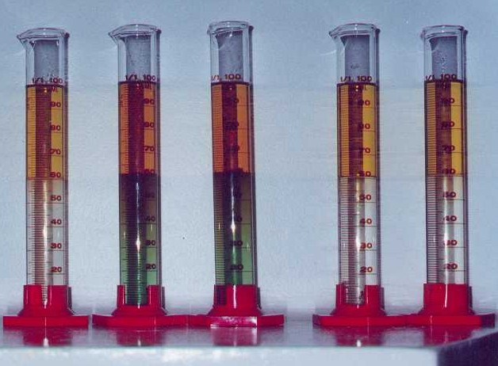
Procedimentos: Pesar a proveta de 100 mL vazia. Colocar 50 mL da gasolina e pesar novamente. Completar o volume com água da torneira, misturar com o bastão de vidro, esperar alguns minutos e fazer a leitura do álcool, descartar a gasolina de acordo com as orientações do professor. Colocar os resultados do teor de álcool, densidade da gasolina e o nome do posto consultado na tabela da lousa, responder as questões e discutir os resultados encontrados pela classe.

Esquema da aparelhagem
Adicionar 50 mL de gasolina
+ 50 mLcom H₂O
Sugestões do questionário
a) Calcule a densidade da gasolina
b) Calcule o teor da álcool da gasolina
c) Por que a água e a gasolina não se misturam ?
d) Por que o álcool vai para a fase aquosa ?
e) A gasolina que o grupo analisou está dentro das especificações estipuladas pelo governo?. Explique.
BIBLIOGRAFIA

Saad, F.D. Reis, D. G.e Yamamura, P., “Explorando o mundo das Ciências através de experimento simples”. São Paulo: Universidade de São Paulo, Instituto de Física, 1995

Martelli, Cláudia, “Apostila de Química 3a série do ensino médio”. E.E. Prof. Dr. Norberto de Souza Pinto - Cps, 2002.

ABNT – Associação Brasileira de Normas Técnicas,” Determinação do Teor de álcool etílico em combustível” - NBR 13992/out.1997.

8.3- ConstruÇÃO DE um calorímetro de baixo custo, determine a sua capacidade tÉrmica e o calor específico de outros materiais.
Materiais sugeridos:
- uma lata de refrigerante, ou de cerveja, vazia;
- 2 porta-latas de isopor usadas para latas de refrigerante ou cerveja;
- 1 termômetro químico ou industrial;
- 1 abridor de latas;
- 1 estilete;
- 1 vasilha medidora de volume (em ml) de vidro, ou becker de 300 ml;
- 1 panela para ferver água;
- pedaços de ferro, cobre alumínio, etc, de massas conhecidas (ou medidas com balança).
Construção:
Com o abridor, retire a parte superior da lata (vá com calma, para não se machucar!)
Os porta-latas de isopor deverão envolver a lata, formando o calorímetro. Para tanto, corte, com o estilete, uma faixa de 2 cm, a partir do nível da boca (parte aberta) de um dos porta-latas, e corte uma faixa de 5 cm a partir do fundo (parte fechada) do outro porta-latas (o porta-latas aqui considerado tem altura de 11,5 cm. Se o seu tiver altura menor, faça os cortes de forma que as partes encaixadas, boca a boca, envolvam a latinha perfeitamente).
Procure fazer os cortes bem alinhados, para que o encaixe das partes de isopor vedem de forma justa quando o calorímetro for fechado. Com o termômetro químico (que é encontrado nos laboratórios escolares), faça um furo na parte superior, enfiando-o para dentro da latinha. Pronto! O seu calorímetro já pode ser usado.
Procedimento: Faça a leitura da temperatura ambiente com o uso do termômetro (que deverá estar em equilíbrio com o ambiente). Anote a temperatura ambiente (t_{0c}), em grausCelsius. Retire a parte de cima do calorímetro (tampa), e deixe o calorímetro ficar sob a temperatura ambiente.
Coloque água para ferver (meio litro é suficiente). Quando estiver fervendo, coloque a água fervente na vasilha medidora de volume até atingir 300 ml, que corresponde a uma massa de 300 gramas (m_{a}).
Com o termômetro meça a temperatura da água e anote-a (t_{0a}). Coloque imediatamente a água dentro do calorímetro, fechando a tampa e colocando o termômetro no orifício, de forma que fique mergulhado na água, a fim de observar a redução da temperatura. Espere alguns segundos (a redução será baixa, em torno de 3 a 4 graus, dependendo da temperatura ambiente) até atingir a temperatura de equilíbrio (t_{eq}).
Cálculo da capacidade térmica do calorímetro:
Como este calorímetro não tem capacidade térmica desprezível, ele troca calor com a água. Assim, conhecendo-se o princípio da igualdade das trocas de calor, e desprezando-se a troca de calor com o meio, podemos afirmar que a soma algébrica das quantidades de calor do calorímetro e da água é igual a zero, daí:
Q_{c} + Q_{a} = 0
C_{c}.Δt + m_{a}.c_{a}.Δt = 0
C_{c}.(t_{eq} - t_{0c}) + m_{a}.c_{a}.( t_{eq} - t_{0a}) = 0
nde: c_{a} = 1 cal/(g.⁰C), m_{a} = 300 g
Se possível, refaça mais duas ou três vezes o experimento, despreze algum resultado muito discrepante dos demais e tira a média aritmética dos valores das capacidades térmicas do calorímetro (C_{c}). Este valor final deverá ser considerado como a capacidade térmica do calorímetro que você construiu.
Obs: A capacidade térmica do calorímetro deverá girar em torno de 10 a 18 cal/⁰C. Esta capacidade térmica tem valor numérico igual ao equivalente em água do calorímetro, por exemplo, se a capacidade térmica do calorímetro for 11 cal/⁰C, seu equivalente em água será 11 g, o que significaria que o calorímetro teria capacidade térmica igual à capacidade térmica de 11 gramas de água.
Sugestão da outra atividade
Com o valor da capacidade térmica do calorímetro conhecida, você poderá determinar o calor específico de outros materiais que você coloque junto com a água, como pedaços de ferro, alumínio, cobre, etc.
A dica é que você coloque uns 250 g de água na temperatura ambiente dentro do calorímetro, e coloque, por exemplo um pedaço de um metal de uns 50 g a 100 g para ferver junto com a água da panela. Após a água ferver, coloque o pedaço de metal dentro do calorímetro e espere até atingir a temperatura de equilíbrio. Aí considere que a soma algébrica das quantidades de calor do calorímetro, da água do calorímetro e do pedaço de metal totalizam zero. Daí é só calcular o calor específico deste metal, e descobrir, usando uma tabela de calores específicos, se o valor está dentro do esperado (considerando margens de erro, é claro) ou qual deve ser, provavelmente, o metal.

8.4. TÍTULO:PRODUÇÃO DO ÁLCOOL A PARTIR DA CANA DE AÇÚCAR
Obtenção de etanol por fermentação : na prática utilizaremos caldo de cana (alto teor de sacarose). Produzimos o aguardente de cana, que possui uma graduação alcoólica ao redor de 45⁰ G, daí ser denominada “bebida quente”. As reações que produziremos são:
1) C₁₂H₂₂O₁₁ + H₂O invertase C₆H₁₂O₆ + C₆H₁₂O₆
Sacarose glicose frutose

2) 2C₆H₁₂O₆ zimase 4C₂H₅OH + 4 CO₂
etanol
Prática 1: fermentação
- Trabalhar com 1000mL de caldo-de-cana (garapa). Obs Se trabalhar com um volume menor nãoserá possível efetuar a leitura no sacarímetro.
- Através de uma proveta e de um sacarímetro determine o Brix da garapa (teor em massa de sacarose).
- Se o brix encontrado for superior a 16⁰Brix, é necessário diluir a garapa em água.
Utiliza a relação conforme o exemplo:
A garapa utilizada apresentou um teor de açúcares de 26⁰Brix, então:
Brix₀.V₀= Brix_{f} . V_{f}
18.V₀= 26.1000
V₀= 1625-1000 = 625 mL
Obs: Depois de diluído, faça uma nova leitura no sacarímetro e confirme se o Brix está16.
- Aqueça a garapa com brix 16 até 90⁰C (esta etapa consiste em elinar possíveis germes nocivos a fermentação)
- Esfrie com água corrente e adicione uma ponta de espátula de NH₄Cl- cloreto de amônio (enriquece o mosto).
- Verique o pH depois da garapa ter sido resfriada (este deverá estar aproximadamente 4,5). Obs. O pH do mosto varia entre 5,2 a 6,2 você poderá acertá-lo com ácido sulfúrico H₂SO₄.
- Adicione para cada 1L de mosto aproximadamente 20 g de fermento biológico Fleschemman. Obs: Para esta relação, dentro de 3 a 4 dias, finalizará a fermentação.
- Deixe fermentar até obter Brix=zero (conversão total dde açúcar em álcool-etanol).
PRÁTICA 2: DESTILAÇÃO
- Introduza o fermentado, através de funil, no balão de engler, do destilador.
- Inicie o aquecimento da destilação (tome as providências normais para uma destilação fracionada).
- Recolha o destilado numa proveta.
- Pare a destilação ao obter o destilado com 45⁰GL
Na Indústria:
O produto é armazenado em madeira de carvalho ou “braço-forte”, que absorverá o odor do fermento e dará uma tonalidade amare-clara ao aguardente. O produto deve descansar e passar por um rigoroso controle de qualidade antes de ser comercializado e ingerido.

CONSTRUÇÃO DE UM BAFÔMETRO (lab) SIMULAÇÃO USANDO

REAÇÕES QUÍMICAS

- TÍTULO: BAFÔMETRO
- OBJETIVO: Simular o funcionamento do “Bafômetro” baseado em reações químicas.
- INTRODUÇÃO TEÓRICA: A oxidação do etanol, pelo dicromato de potássio em meio ácido, era o método padrão de análise para a determinação de álcool em ar expirado pelos pulmões. Atualmente é usado nos bafômetros descartáveis” que serão testados nessa atividade.

4. REAÇÃO ENVOLVIDA: a) Equação Completa
K₂Cr₂O₇+4H₂SO_{4(aq)}+3CH₃CH₂OH _{(g)} Cr₂(SO₄)_{3(aq)} + 7H₂0_{(l)}+ 3CH₃CH0_{(g)} + K₂SO₄
Amarelo incolor verde incolor.
b) Equação iônica:
Cr₂O₇²⁻_{(aq)} + 8H⁺ _{(aq)} + 3CH₃CH₂OH _{(g)} 2Cr³⁻ + 3CH₃CH₂OH _{(aq)} + 3CH₃CH0_{(g)} + 7H₂0_{(l)}
Alaranjado incolor incolor

5.MATERIAIS E REAGENTES
1 suporte universal | 1 tubo de ensaio
1 mufa | 1 rolha com furo
1 garra simples | Álcool comum 96⁰ GL
1 kitassato cap. 250 mL | Solução de dicromato de potássio 0,1 M
1 conexão de vidro em forma de “L” | Solução de ácido sulfúrico 30%
1 mangueira de silicone com ponteira de vidro
6. ESQUEMA DA APARELHAGEM sopro
álcool 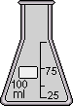 soluções
- Procedimento Experimental
  - prepare a solução : ácido sulfúrico 30% e dicromato de potássio de potássio 0,1 M na proporção (1:1) Obs: Vocês deverão receber esta solução já preparada.
  - Pipete 2 mL da solução ácida de dicromato de potássia (1:1) em um tubo de ensaio
  - Acrescentar álcool 96⁰GL no kitassato de modo que a conexão de vidro fique submersa
  - Colocar a mangueira com ponteira de vidro mergulhada na soluça do tubo de ensaio conforme o esquema .

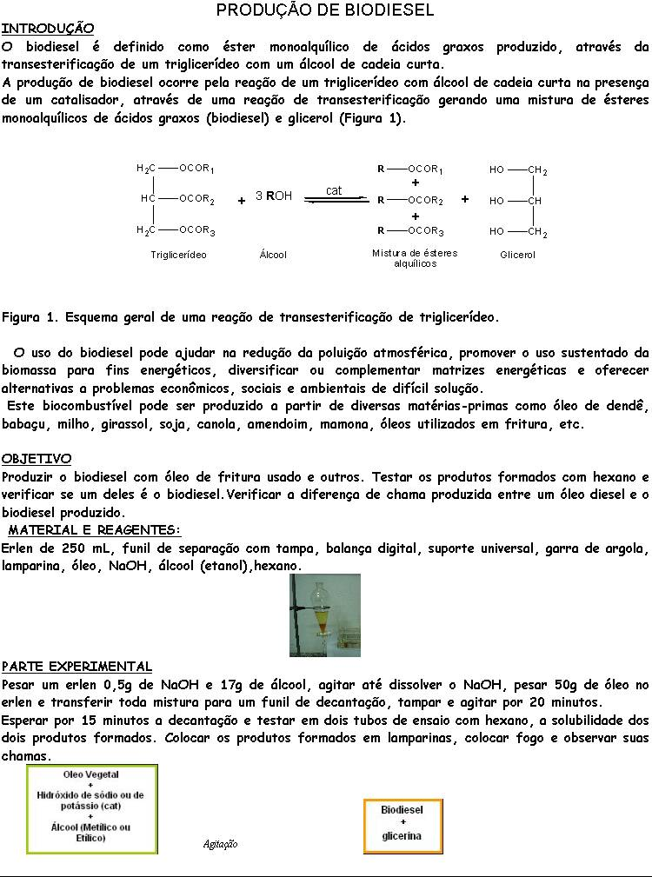
8.6

9.6.

8.7 . CONSTRUÇÃO DE UM AQUECEDOR SOLAR

Introdução

Com menos de 50 reais você constrói um equipamento para

tomar um banho quente sem gastar energia elétrica ou gás.

Utilizando objetos de fácil acesso — encontrados em lojas de materiais para construção —, é possível montar um pequeno aquecedor solar.

Objetivo:

Mostrar aos alunos a energia presente na irradiação solar. Depois de conhecer como funciona essa fonte de energia alternativa, os estudantes poderão se transformar em divulgadores da tecnologia na comunidade. A principal justificativa para o projeto está no bolso. Segundo Woelz, o consumo de energia elétrica é reduzido em 40% com o uso do aquecedor solar doméstico, porque o chuveiro pode ser desligado.
Material necessário
70 centímetros de duto de PVC marrom de 32 milímetros de diâmetro externo; 1,4 metro de duto de PVC marrom de 25 milímetros de diâmetro externo; 1 placa de forro de PVC alveolar modular de 1,25 metro de comprimento por 62 centímetros de largura; 2 nipples de 1 polegada de PVC branco com rosca externa da marca Akros. O diâmetro externo é de 32 milímetros e o interno é de 25 milímetros; 2 luvas de PVC pretas de 1 polegada com rosca interna para eletrodutos; 1 adaptador de PVC marrom de 25 milímetros por 3/4 de polegada; 2 cotovelos de PVC marrom soldável de 25 milímetros; 1 cap de PVC marrom de 25 milímetros; 1 cap de PVC branco de 3/4 de polegada; 1,5 metro de eletroduto flexível amarelo de 3/4 de polegada de 25 milímetros externo; 1 termômetro de álcool com a escala -10ºC a 110ºC; 100 mililitros de esmalte sintético preto fosco; 1 adesivo epóxi bicomponente 24 horas (40 gramas); 1 espátula flexível com ponta arredondada; 1 tábua plana de 80 centímetros por 15 centímetros; 8 pregos de 4 centímetros; 1 lápis; 1 lixa 120; 1 fita teflon de 19 milímetros de largura; Álcool de limpeza; Talco mineral; 1 vasilha plástica transparente de 8 litros com tampa

Ferramentas
Martelo;
Ferro de solda ou furadeira com broca de 3 milímetros para aço;
Furadeira com broca de 7 milímetros;
Serra de extremidade livre com lâmina para aço;
Lima redonda;
Pincel ou rolinho;
Serra-copo de 32 milímetros;
Trena ou metro;
1 par de luvas para proteção
Como Fazer
Antes de montar o aquecedor solar didático, é recomendável construir a claquete. Essa peça não faz parte do aquecedor. Ela é útil para você explicar aos alunos de que modo a água circula no interior da placa.
1. Prenda o duto de 32 milímetros na tábua antes de cortá-lo. Para isso, fixe pregos espaçados ao redor dele. Meça 4 centímetros em uma das extremidades e risque a partir dali duas retas paralelas de 62 centímetros com um espaço de 1,1 centímetro entre elas. Una-as arredondando as pontas.
2. Na área demarcada, faça um rasgo inicial com o ferro de solda ou com a furadeira. (Cuidado! A fumaça do cano de PVC é tóxica.) Inicie o corte com a lâmina de serra seguindo exatamente a marcação. Faça o acabamento com a lixa e a lima redonda. Limpe com álcool.
3. Corte com a serra uma tira de 8 centímetros do comprimento da placa. Lixe a área cortada para retirar as rebarbas e facilitar o encaixe na fenda do tubo.
O coletor
1. Com a serra, corte o duto de 25 milímetros em dois pedaços de 70 centímetros. Repita a operação de marcação e corte do duto como descrito anteriormente com o tubo de 32 milímetros.
2. Meça 58 centímetros do comprimento da placa, serre e lixe. Encaixe cada duto em um lado da placa, que deve ser introduzida apenas 5 milímetros.
3. Prepare sobre uma superfície limpa uma porção de adesivo bi-componente misturado com talco mineral. A mistura deve ficar pastosa. Com a ajuda da espátula, vede os encaixes. No dia seguinte, vire o coletor e repita a operação.
4. Após 24 horas, lixe levemente uma das faces do coletor e limpe com álcool. Pinte esse lado com o esmalte, inclusive sobre a área da colagem e dos dutos. Deixe sem tinta apenas 3 centímetros das extremidades dos dutos para futuro encaixe de outras peças.
O reservatório
1. Escolha uma das laterais da vasilha plástica, faça uma marcação no centro a 2,5 centímetros do fundo e fure com a serra-copo. Repita a operação no lado oposto. Lixe as rebarbas.
2. Encaixe um nipple em cada um dos furos, de dentro para fora. Rosqueie as luvas na parte externa de cada nipple até encostarem na lateral do recipiente. Aperte levemente para evitar vazamentos.
3. Faça um furo com a broca de 7 milímetros em um dos cantos da tampa e encaixe o termômetro. Ele deve ficar encostado no fundo da vasilha.
Unindo as duas partes
1. Apóie o coletor numa superfície horizontal. Passe uma camada fina de fita teflon nas pontas dos dutos. Tampe o cano superior esquerdo com um cap marrom. Depois tampe o cano inferior direito com o adaptador e passe fita teflon. Rosqueie nele o cap branco. Nas outras duas extremidades, encaixe os cotovelos.
2. Corte o eletroduto em dois pedaços: um com 1 metro e o outro com 50 centímetros. Passe fita teflon nas quatro pontas.
Conecte uma das extremidades do eletroduto maior na lateral esquerda do reservatório e a outra no cotovelo esquerdo do coletor. Junte uma extremidade do eletroduto menor na lateral direita da caixa e a outra no cotovelo direito do coletor. Está pronto o aquecedor.
Como usar
Coloque o reservatório 50 centímetros acima do coletor, que deve estar preso ao chão com fita crepe para não escorregar. Para evitar o acúmulo de bolhas de ar no interior da placa, o lado direito deve ficar um pouco mais alto que o esquerdo. A inclinação em relação à superfície de apoio é de aproximadamente 20º.
Desconecte a ponta superior do cano de 1 metro e, com uma mangueira ou funil, coloque água dentro dele. O líquido deve preencher o coletor até atingir o reservatório. Nesse momento, reconecte a ponta e coloque mais água na própria vasilha até encobrir os nipples. Quanto menor o volume do líquido, mais rápido será o aquecimento. No nível indicado, a temperatura varia entre 45ºC e 50ºC depois de uma hora e meia ou duas horas.
O aquecedor solar didático atinge sua eficiência máxima com a placa preta direcionada para o norte geográfico.
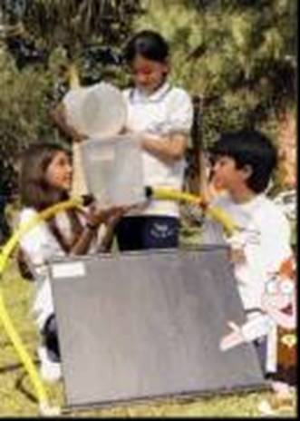

8.8. EXEMPLOS DE CÁLCULOS PARA CALCULAR A ENERGIA LIBERADA NA COMBUSTÃO DE 1,O L DE ALGUNS COMBUSTÍVEIS
COMBUSTÍVEL | ENTALPIA-PADRÃO DE COMBUSTÃO (∆H⁰_{C}),25⁰C  (∆H⁰_{C}) (KJ/mol) | DENSIDADE, 25⁰C  g/mL | Equação de combustão  OBS: TODOS OS GRUPOS DEVERÃO PREENCHER ESTA TABELA | Qual a energia liberada em 1,0 L
HIDROGÊNIO | -286 | 8x10⁻5
GASOLINA (OCTANO) | -5471 | 0,7
METANOL | -726 | 0,8
ETANOL | -1367 | 0,8 | C₂H₆O (l) + 3O_{2 (g)} 2CO₂(g)+ 3H₂O (l) | 2,38 x 10 ⁴ KJ
METANO (GNV) | -891 | 7x10⁻⁴
BIODIESEL | -32544 | 0.89

Exemplo do cálculo da energia liberada na combustão de 1 L do combustível:

álcool comum líquido (∆H⁰_{C}),25⁰C(KJ/mol) a entalpia-padrão de combustão é de -1367 kJ/mol e sua densidade é de 0,8 g/mL. Qual energia liberada em 1,0 L de etanol?

RESPOSTA: Como cada mL de etanol tem massa 0,8g , deduz-se que 1,0 L (a)) tem massa de 800g. O cálculo estequiométrico envolve a massa de etanol e a quantidade de energia liberada e pode ser montada assim (b):

a) 0,8g ------ 1 mL
x ----- 1000 mL (1L) x= 800 g de etanol em 1 L

Equação de Combustão
b) C₂H₆O (l) + 3O_{2 (g)} 2CO₂(g) + 3H₂O (l)

massa energia liberada

46g (massa de 1 mol de etanol) ------------ ∆H= 1367KJ
800 g ------------ x

X= 2,38 x 10 ⁴ KJ energia liberada em 1 L de etanol

